SỞ GIÁO DỤC VÀ ĐÀO TẠO THỪA THIÊN HUẾ ĐỀ KIỂM TRA ĐỊNH KỲ CHƯƠNG 7 (KIM LOẠI NHÓM IA & IIA)
TRƯỜNG THPT HAI BÀ TRƯNG MÔN: HOÁ HỌC -- LỚP 12
ĐỀ CHÍNH THỨC Thời gian làm bài: 50 phút (không kể thời gian phát đề)
(Đề thi có 04 trang) Mã đề thi: 119
Họ, tên thí sinh: ..................................................................... Lớp: ........................ SBD: ............................
(Cho biết nguyên tử khối: H = 1; C = 12; N = 14; O = 16; Na = 23; Mg = 24; Al = 27; P = 31; S = 32; Cl = 35,5; K = 39; Ca = 40; Fe = 56; Cu = 64; Zn = 65; Br = 80; Rb = 85,5; Ag = 108; Cs = 133; Ba = 137).
PHẦN I. Câu trắc nghiệm nhiều phương án lựa chọn. Thí sinh trả lời từ câu 1 đến câu 18. Mỗi câu hỏi thí sinh chỉ chọn một phương án.
Câu 1: Các đại dương là những kho muối vô tận với nhiều khoáng chất có giá trị dinh dưỡng cao. Trong nước biển, hai nguyên tố kim loại có nhiều nhất là
A. sodium và magnesium. B. đồng (copper) và kẽm (zinc).
C. nhôm (aluminium) và sắt (iron). D. vàng (gold) và bạc (silver).
Câu 2: Cấu hình electron lớp ngoài cùng của nguyên tử kim loại kiềm là
A. ns²np². B. ns²np¹. C. ns¹. D. ns².
Câu 3: Kim loại nào sau đây là kim loại kiềm?
A. Na. B. Ca. C. Al. D. Fe.
Câu 4: Cho một mẩu Na vào dung dịch MgSO₄ dư, thu được kết tủa X và chất khí Y. Hai chất X, Y lần lượt là
A. Mg và H₂. B. Mg(OH)₂ và H₂.
C. Mg và O₂. D. Na₂SO₄ và H₂.
Câu 5: Trong cốc nước chứa nhiều các ion sau: Ca²⁺, Mg²⁺, Cl⁻, SO₄²⁻. Nước trong cốc trên thuộc loại
A. có tính cứng vĩnh cửu. B. không có tính cứng.
C. có tính cứng tạm thời. D. có tính cứng toàn phần.
Câu 6: Nhận định nào không đúng về cấu tạo và tính chất của các kim loại nhóm IIA?
A. Khối lượng riêng tương đối nhỏ, là những kim loại nhẹ hơn nhôm (trừ Ba).
B. Độ cứng cao hơn kim loại nhóm IA, nhưng mềm hơn kim loại nhôm.
C. Mạng tinh thể của chúng đều có kiểu lập phương tâm khối.
D. Nhiệt độ nóng chảy và nhiệt độ sôi tương đối thấp (trừ Be).
Câu 7: Phương trình hóa học của phản ứng nào sau đây không đúng?
A. Ca + 2H₂O -> Ca(OH)₂ + H₂. B. BeO + H₂O -> Be(OH)₂.
C. Mg + H₂SO₄ -> MgSO₄ + H₂. D. Be + 2NaOH -> Na₂BeO₂ + H₂.
Câu 8: Cách nào sau đây không thu được NaOH sau phản ứng?
A. Điện phân dung dịch NaCl không có màng ngăn xốp.
B. Cho kim loại Na tác dụng với nước.
C. Điện phân dung dịch NaCl có màng ngăn xốp, điện cực trơ.
D. Cho dung dịch Ca(OH)₂ tác dụng với dung dịch Na₂CO₃.
Câu 9: Hai chất nào sau đây được dùng để làm mềm nước có tính cứng vĩnh cửu?
A. NaCl và Ca(OH)₂. B. Na₂CO₃ và Na₃PO₄.
C. Na₂CO₃ và Ca(OH)₂. D. Na₂CO₃ và HCl.
Câu 10: Hợp chất Y của calcium là thành phần chính của vỏ các loại ốc, sò,... Ngoài ra Y được sử dụng rộng rãi trong sản xuất vôi, xi măng, thuỷ tinh, chất phụ gia trong công nghiệp thực phẩm. Hợp chất Y là
A. CaO. B. CaCO₃.
C. Ca(OH)₂. D. Ca₃(PO₄)₂.
Câu 11: Kim loại không phản ứng với nước ở nhiệt độ thường là
A. Be. B. Ca. C. Li. D. K.
Câu 12: Xét phản ứng phân huỷ muối carbonate của kim loại nhóm IIA: MCO₃(s) -> MO(s) + CO₂(g) (Δ_{r}H°₂₉₈). Từ MgCO₃ đến BaCO₃, biến thiên enthalpy chuẩn của phản ứng biến đổi như thế nào?
A. Không đổi. B. Giảm dần.
C. Tăng dần. D. Không có quy luật.
Câu 13: Ở nhiệt độ thường, độ tan của các hydroxide tăng dần trong dãy từ Mg(OH)₂ đến Ba(OH)₂. Từ thông tin này có thể dự đoán được khả năng phản ứng với nước của các kim loại từ Mg đến Ba biến đổi như thế nào?
A. Tăng dần. B. Không đổi.
C. Không có quy luật. D. Giảm dần.
Câu 14: Nước chứa nhiều các ion nào sau đây có tính cứng toàn phần?
A. Mg²⁺, Ca²⁺, HCO₃⁻, SO₄²⁻, Cl⁻.
B. Na⁺, K⁺, SO₄²⁻, Cl⁻.
C. Mg²⁺, Ca²⁺, HCO₃⁻.
D. Mg²⁺, Ca²⁺, SO₄²⁻, Cl⁻.
Câu 15: Phân tích một mẫu nước tự nhiên thấy chứa nhiều các ion: Na⁺, Ca²⁺, HCO₃⁻, Cl⁻ và SO₄²⁻. Chất nào sau đây có thể làm mềm mẫu nước trên?
A. Na₂CO₃. B. Ca(OH)₂. C. NaOH. D. HCl.
Câu 16: Một loại nước cứng khi đun sôi thì trở thành nước mềm. Trong loại nước này có hoà tan những hợp chất nào sau đây?
A. Ca(HCO₃)₂ và Mg(HCO₃)₂. B. Ca(HCO₃)₂ và MgSO₄.
C. CaSO₄ và MgCl₂. D. MgCl₂ và CaCl₂.
Câu 17: Tiến hành thí nghiệm theo các bước sau:
Bước 1: Chuẩn bị hai ống nghiệm, ống (1) chứa 2 mL dung dịch CaCl₂ 1 M, ống (2) chứa 2 mL dung dịch BaCl₂ 1 M.
Bước 2: Nhỏ đồng thời vào mỗi ống nghiệm 3 giọt dung dịch CuSO₄ 1 M, thấy ống (1) xuất hiện kết tủa chậm hơn và ít hơn so với ống (2).
Nhận định nào sau đây đúng khi so sánh CaSO₄ với BaSO₄?
A. Khó nhiệt phân hơn. B. Khó thuỷ phân hơn.
C. Dễ kết tủa hơn. D. Dễ tan hơn.
Câu 18: Cho sơ đồ chuyển hoá sau:
CaO -(+X)-> Y -(+Z)-> CaCO₃ -(+Z+X)-> T -(+E)-> CaSO₄
Biết: X, Y, Z, T, E là các hợp chất khác nhau; mỗi mũi tên ứng với một phương trình hoá học. Các chất Z, E thoả mãn sơ đồ trên lần lượt là
A. Na₂CO₃, H₂SO₄. B. CO₂, KHSO₄.
C. NaHCO₃, Na₂SO₄. D. CO₂, BaSO₄.
PHẦN II. Câu trắc nghiệm đúng sai. Thí sinh trả lời từ câu 1 đến câu 4. Trong mỗi ý a), b), c), d) ở mỗi câu, thí sinh chọn đúng hoặc sai.
Câu 1: Quặng sylvinite là một khoáng chất phổ biến có thành phần chính là NaCl.KCl. Sự phụ thuộc của độ tan các muối vào nhiệt độ được biểu diễn ở đồ thị sau:
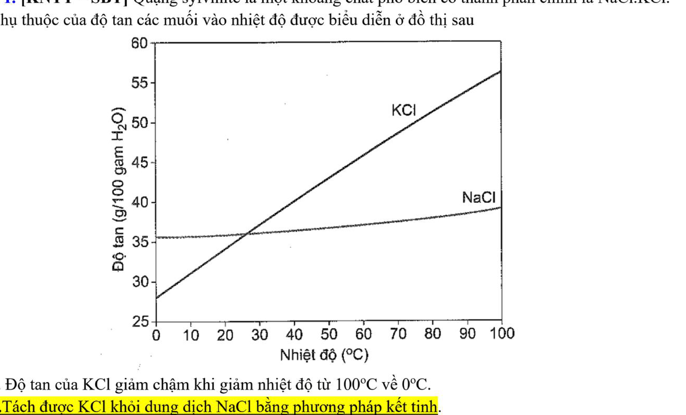
a) Độ tan của KCl giảm chậm khi giảm nhiệt độ từ 100 °C về 0 °C.
b) Tách được KCl khỏi dung dịch NaCl bằng phương pháp kết tinh phân đoạn.
c) Độ tan của NaCl tăng nhanh khi nhiệt độ từ 0 °C đến 100 °C.
d) Độ tan của KCl giảm nhanh hơn của NaCl khi giảm nhiệt độ từ 100 °C về 0 °C.
Câu 2: Mỗi phát biểu sau đây về kim loại kiềm là đúng hay sai?
a) Thứ tự giảm dần tính kim loại của các kim loại kiềm là: Cs, Rb, K, Na, Li.
b) Phương pháp chung để điều chế kim loại kiềm là điện phân dung dịch.
c) Để bảo quản kim loại Na cần ngâm Na trong cồn tinh khiết.
d) Na₂O tan trong nước tạo dung dịch trong suốt và thoát ra khí H₂.
Câu 3: Cho các mẫu nước được đánh dấu X, Y, Z, T có chứa các ion theo bảng sau:
- Mẫu X: Ca²⁺, Mg²⁺ (nhiều), Cl⁻, SO₄²⁻
- Mẫu Y: Ca²⁺, Mg²⁺ (nhiều), HCO₃⁻
- Mẫu Z: Na⁺, K⁺, HCO₃⁻
- Mẫu T: Ca²⁺, Mg²⁺ (nhiều), Cl⁻, SO₄²⁻, HCO₃⁻
a) Nước X và Y đều là nước có tính cứng vĩnh cửu.
b) Có thể loại bỏ tính cứng của nước T bằng cách đun nóng.
c) Có thể loại bỏ tính cứng của nước Y bằng dung dịch Na₂CO₃ dư.
d) Có thể phân biệt X, Y, Z và T bằng cách đun nóng nhẹ và dùng dung dịch NaOH.
Câu 4: Hợp chất của kim loại calcium có nhiều ứng dụng quan trọng trong đời sống và sản xuất.
a) Hợp chất của calcium được dùng để đúc tượng, bó bột khi gãy xương là thạch cao nung (CaSO₄.H₂O).
b) Vôi sống (CaO) được dùng phổ biến để khử chua cho đất trồng trọt.
c) Phương trình hoá học của phản ứng tạo thạch nhũ trong các hang động đá vôi là: CaCO₃ + CO₂ + H₂O -> Ca(HCO₃)₂.
d) Thành phần hoá học chính của vỏ các loài ốc, sò, hến là calcium carbonate (CaCO₃).
PHẦN III. Câu trắc nghiệm yêu cầu trả lời ngắn. Thí sinh trả lời từ câu 1 đến câu 6.
Câu 1: Cho các kim loại sau: Li, Na, Ca, Mg, Fe, Cu, K, Zn, Ag, Rb. Có bao nhiêu kim loại kiềm trong dãy trên?
Trả lời: .....................................................................................................................................................
Câu 2: Cho sơ đồ các phản ứng sau theo đúng tỉ lệ mol:
(1) 2X₁ + 2X₂ -> 2X₃ + H₂
(2) X₃ + CO₂ -> X₄
(3) X₃ + X₄ -> X₅ + X₂
(4) 2X₆ + 3X₅ + 3X₂ -> 2Fe(OH)₃ + 3CO₂ + 6KCl
Khối lượng mol của chất X₅ là bao nhiêu g/mol?
Trả lời: .....................................................................................................................................................
Câu 3: Cho các phát biểu sau:
(1) Soda là chất bột màu trắng, tan trong nước tạo môi trường trung tính.
(2) Soda dùng làm mềm nước cứng.
(3) Soda bền với nhiệt hơn so với baking soda.
(4) Chất béo bị thuỷ phân trong dung dịch soda tạo thành xà phòng.
(5) Có thể dùng baking soda thay cho soda trong việc tẩy rửa lớp dầu, mỡ bám vào bồn cầu.
Có bao nhiêu phát biểu đúng trong các phát biểu trên?
Trả lời: .....................................................................................................................................................
Câu 4: Trong số các chất sau: Ca(OH)₂, Na₂CO₃, Na₃PO₄, KCl, có bao nhiêu chất có thể dùng để làm mềm nước có tính cứng tạm thời?
Trả lời: .....................................................................................................................................................
Câu 5: Trong công nghiệp, người ta sản xuất xút (NaOH) từ muối ăn bằng phương pháp điện phân dung dịch có màng ngăn xốp. Tính khối lượng (tấn) NaCl cần dùng để sản xuất 15 tấn NaOH với hiệu suất của toàn bộ quá trình là 80% (kết quả làm tròn đến hàng phần mười).
Trả lời: .....................................................................................................................................................
Câu 6: Carnallite là muối khoáng kép ngậm nước có công thức dạng KCl.MgCl₂.nH₂O. Khi nung nóng 5,55 gam carnallite, thu được 3,39 gam muối khan. Mặt khác, nếu cho 5,55 gam carnallite tác dụng hoàn toàn với dung dịch NaOH dư, thu được kết tủa. Lọc và nung kết tủa đến khối lượng không đổi thì khối lượng chất rắn giảm 0,36 gam so với khối lượng kết tủa ban đầu. Xác định giá trị của n.
Trả lời: .....................................................................................................................................................

